PHÒNG GD & ĐT ………………. | Chữ kí GT1: ...........................
TRƯỜNG THCS………………. | Chữ kí GT2: ...........................

ĐỀ KIỂM TRA GIỮA HỌC KÌ 1
SINH HỌC 9
NĂM HỌC: 2023 - 2024
Thời gian làm bài: 90 phút (Không kể thời gian phát đề)
Họ và tên: …………………………………… Lớp: ………………..  Số báo danh: …………………………….……Phòng KT:………….. | Mã phách

Điểm bằng số | Điểm bằng chữ | Chữ ký của GK1 | Chữ ký của GK2 | Mã phách

A. PHẦN TRẮC NGHIỆM (3 điểm)
Khoanh tròn vào chữ cái đứng trước câu trả lời đúng:
* Điền vào chỗ trống….. (1 đ)
Câu 1: Xác định các kì trong nguyên phân ở các hình dưới để điền vào chỗ trống………
 | 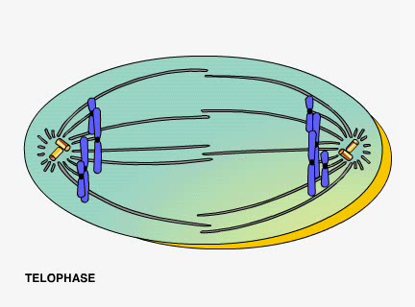 | 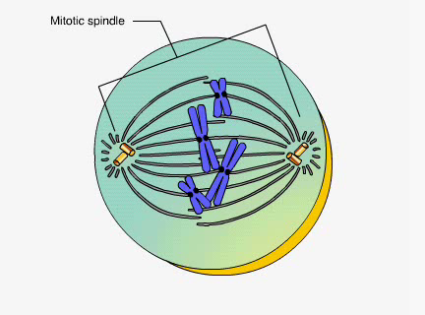 | 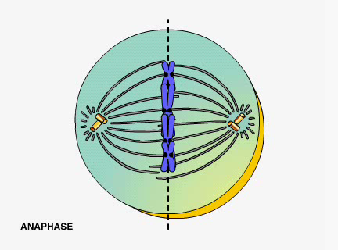
A…………………. | B………………….. | C……………………. | D……………………
* Khoanh tròn chữ cái đứng trước nội đung trả lời đúng nhất: (2 đ)
Câu 2. Ở lúa, thân cao trội hoàn toàn so với thân thấp. P: thân cao dị hợp x thân thấp thu được F₁ có tỉ lệ:
A. 1 cao: 1 thấp B. Toàn thấp. C. Toàn cao. D. 3 cao: 1 thấp.
Câu 3. Khi cho cây cà chua quả đỏ thuần chủng lai phân tích thì thu được:
A.1 quả đỏ: 1 quả vàng. C. toàn quả vàng.
B. 3 quả đỏ: 1 quả vàng. D. toàn quả đỏ.
Câu 4. Ở bò sát, cặp NST giới tính của:
- con cái là XY, con đực là XX. C. con cái là XO, con đực là XX.
- con cái là XX, con đực là XY. D. con cái là XX, con đực là XO.
Câu 5. Cơ thể thuần chủng có kiểu gen
- AabbCCDD B. AABbccDD C. aabbCCDD D. AabbCcDD
Câu 6. Trong quá trình phân bào NST có kích thước dài nhất ở :
- Kì trung gian B. Kì trước C. Kì giữa D. Kì sau
Câu 7. Đặc điểm của giống thuần chủng là:
- Dễ gieo trồng, cho năng suất cao, ít sâu bệnh, sinh trưởng nhanh.
- Có khả năng sinh sản mạnh
- Có đặc tính di truyền đồng nhất, các thế hệ sau giống các thế hệ trước.
- Nhanh tạo ra kết quả trong thí nghiệm.
Câu 8. Trong chu kì tế bào sự tự nhân đôi của NST xảy ra ở kì :
A. K ì cuối B. Kì giữa C. Kì sau D. Kì trung gian
Câu 9. Một cơ thể có cặp gen mang hai gen không giống nhau được gọi là:
A. Cơ thể lai. B. Thể đồng hợp. C. Thể dị hợp. D. Thể đồng tính.

PHẦN TỰ LUẬN (7 điểm)
Câu 1: (1đ) Một phân tử ADN có 70 chu kì xoắn và 300 nucleotic loại A . Hãy tìm số lượng các nucleotic còn lại?
Câu 2: (3đ)
a. Trình bày sơ lược quá trình tự nhân đôi của ADN ?
b. Cho đoạn gen có trình tự các Nu trên mạch gốc như sau:

- T - G - X - A - A - T - X - G - A - T -

Hãy viết trình tự các Nu trên mạch bổ sung của ADN trên?
c. Giải thích vì sao 2 ADN con được tạo ra qua cơ chế nhân đôi lại giống ADN mẹ?
Câu 3: (2đ) Trong gia đình, vì mẹ chỉ sinh ra hai chị em gái nên đôi khi bố trách móc mẹ không biết sinh con trai làm mẹ và hai chị em rất buồn, gia đình mất hạnh phúc.
a. Bằng kiến thức sinh học, em hay chứng minh quan điểm của bố là sai lầm ?
b. Trong hoàn cảnh này em nên làm thế nào để không khí gia đình được vui vẻ, hạnh phúc?

Câu 4: (1đ) Để xác định giống thuần chủng cần phải thực hiện phép lai nào ? Nội dung của phép lai đó ? 1đ

BÀI LÀM
…………………………………………………………………………………………
…………………………………………………………………………………………
…………………………………………………………………………………………
…………………………………………………………………………………………
…………………………………………………………………………………………
…………………………………………………………………………………………
…………………………………………………………………………………………
…………………………………………………………………………………………
…………………………………………………………………………………………
…………………………………………………………………………………………
…………………………………………………………………………………………
…………………………………………………………………………………………
…………………………………………………………………………………………
…………………………………………………………………………………………
…………………………………………………………………………………………
…………………………………………………………………………………………
…………………………………………………………………………………………
…………………………………………………………………………………………
…………………………………………………………………………………………
…………………………………………………………………………………………
…………………………………………………………………………………………
………………………………………………………………………………………

BÀI LÀM:
………………………………………………………………………………………....
…………………………………………………………………………………………
…………………………………………………………………………………………
…………………………………………………………………………………………
…………………………………………………………………………………………
…………………………………………………………………………………………
…………………………………………………………………………………………
…………………………………………………………………………………………
…………………………………………………………………………………………
…………………………………………………………………………………………
…………………………………………………………………………………………
…………………………………………………………………………………………
…………………………………………………………………………………………
…………………………………………………………………………………………
…………………………………………………………………………………………
…………………………………………………………………………………………

TRƯỜNG THCS ........
HƯỚNG DẪN CHẤM KIỂM TRA GIỮA HỌC KÌ 1 (2023 – 2024)
MÔN: SINH HỌC 9

A. PHẦN TRẮC NGHIỆM: (3,0 điểm)
Mỗi câu trả lời đúng được 0,5 điểm.
Câu | 1 | 2 | 3 | 4 | 5 | 6 | 7 | 8 | 9
Đề A | Cuối/sau/đầu/giữa | A | D | A | C | A | C | D | C
Đề B | B | A | A | B | D | B | B | D | Cuối/giữa/sau/đầu

B. PHẦN TỰ LUẬN: (7,0 điểm)
Câu | Đáp án | Điểm
1 | Tổng số nu của AND: N = 70.20 = 1400(nu)  A = T = 300(nu)  G = X = N/2 – A = N/2 – 300 = 400(nu) | 0.25đ  0.25đ  0.5đ
2 | a.  - Quá trình tự nhân đôi:  + 2 mạch đơn ADN tách nhau theo chiều dọc  + Các nu trên mạch khuôn liên kết với các nu tự do ở môi trường nội bào theo NTBS (A – T ; G – X).  + 2 mạch mới của 2 ADN con dần được hình thành đều dựa trên 2 mạch khuôn của ADN mẹ theo chiều ngược nhau.  KQ: Từ 1 ADN mẹ tạo 2 ADN con giống nhau&giống mẹ.  - Vì ADN tự nhân đôi theo nguyên tắc:  + Bổ sung  + Khuôn mẫu  + Bán bảo toàn( giữ lại một nữa) | 0.25đ  0.25đ  0.25đ  0.5đ  0,25đ  0,25đ  0,25đ
 | b. Mạch bổ sung: - A - X - G - T - T - A - G - X - T - A - | 1đ
3 | a. Giải thích  - Cơ chế NST xác định giới tính ở nguời:  P : (44A + X) x (44A + XY)  G_{P} : 22A + X 22A + X ; 22A + Y  F₁ : 44A + XX ( gái ) : 44A + XY ( trai )  - Mẹ chỉ cho 1 loại giao tử 22A + X, nếu kết hợp với giao tử 22A + X của bố sẽ sinh con gái, nếu kết hợp với giao tử 22A + Y của bố sẽ sinh con trai nên sinh con trai hay gái là do bố | 0.5đ  0.5đ
 | b. Hợp lí  ( Định hướng : Giải thích và khẳng định cho bố :  + Sinh con trai hay gái là do người bố, không phải lỗi của mẹ  + Trai hay gái đều bình đẳng như nhau không phân biệt  + Con nào ngoan, học tập tốt, chăm lo, biết nghĩ đến bố mẹ...sẽ là niềm tự hào của bố mẹ.....) | 1đ
4 | - Phép lai phân tích  - Là phép lai giữa cá thể mang TT trội cần xác định KG với cá thể mang TT lặn.  + Nếu kết quả phép lai là đồng tính thì cơ thể mang tính trạng trội có KG đồng hợp (AA)  + Nếu kết quả phép lai là phân tính thì cơ thể mang tính trạng trội có KG dị hợp (Aa) | 0,25đ  0,25đ  0,25đ  0,25đ

TRƯỜNG THCS .........
MA TRẬN ĐỀ KIỂM TRA GIỮA HỌC KÌ 1 (2023 – 2024)
MÔN: SINH HỌC 9
Cấp độ  Chủ đề/chương | Nhận biết |  | Thông hiểu |  | Vận dụng |  | Vận dụngcao
 | TN | TL | TN | TL | TN | TL | TL
Chương I: Các TN của Menden  Số câu: 6  Điểm: 2,25  Tỉ lệ: 22,5% | Phép lai phân tích  Kết quả phép lai phân tích  Thể đồng hợp, thể dị hợp
 | 5 câu  1,25 đ  56% | 1 câu  1 đ  44%
Chương II: NST  Số câu: 6  Điểm: 3,75  Tỉ lệ:37,5% | Quá trình nguyên phân  Cặp NST giới tính |  |  |  | Chứng minh quan điểm sinh con trai, con gái do mẹ là sai |  | Giải quyết tình huống liên quan đến vấn đề sinh con trai con gái
 | 4 câu  1,75 đ  46% |  |  |  |  | 1 câu(2 ý)-ý1  1đ  27% | 1 câu(2 ý)-ý2  1đ  27%
Chương III: AND và gen  Số câu: 4  Điểm: 4  Tỉ lệ: 40% |  |  | Sự tự nhân đôi của ADN  Nguyên tắc tự nhân đôi của ADN  Xác định trình tự các nu trên AND |  | Tính số nu trên ADN
 |  |  |  | 1 câu  3đ  50% |  | 1 câu  1đ  50%
Tổng số câu: | 9 câu | 1 câu |  | 1 câu ý |  | 1 câu  1 câu 1 ý- ý1 | 1 câu 1 ý-ý2
Tổng số điểm: | 4 |  | 3 |  | 2 |  | 1
Tỉ lệ %: | 40% |  | 30 % |  | 20 % |  | 10%

